SERVIDOR DHCP Y CLIENTE WINDOWS

En la maquina linux y windows la tarjeta de red la ponemos en la misma red:
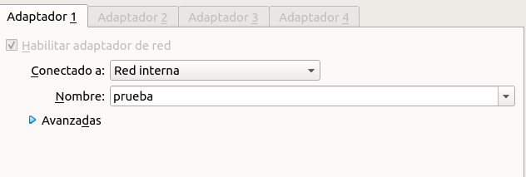

-------------
Nos metemos en el archivo de configuracion y cambiamos el tiempo que el server le da al cliente dicha ip por defecto 3600 y 7200 :
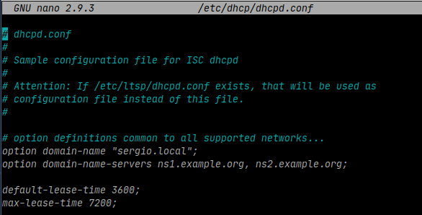



introducimos IPCONFIG /RENEW Y IPCONFIG /ALL y vemos que nos da una ip por 2 min:
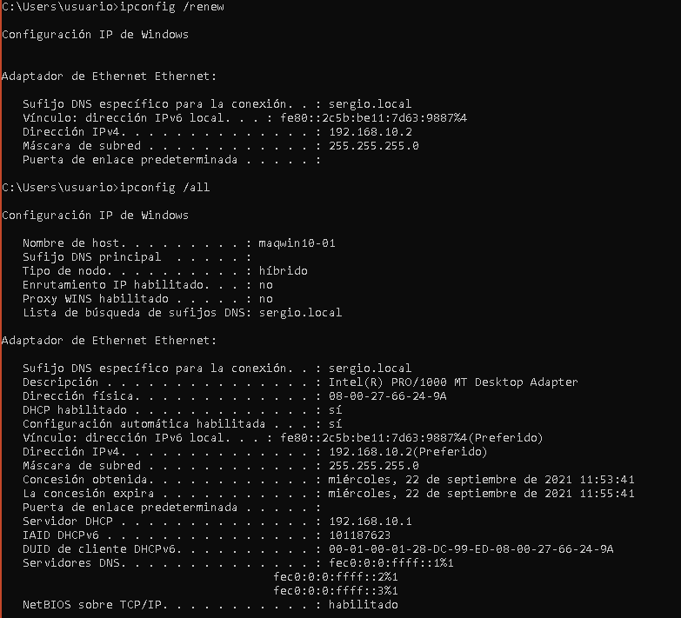

-----------
Nos metemos en el archivo de configuracion y cambiamos el rango de ips que da el server
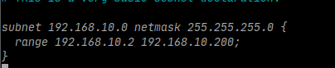

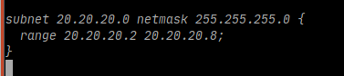

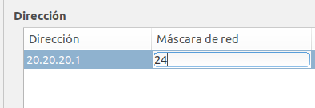

también cambiamos la ip del server (mismo rango)

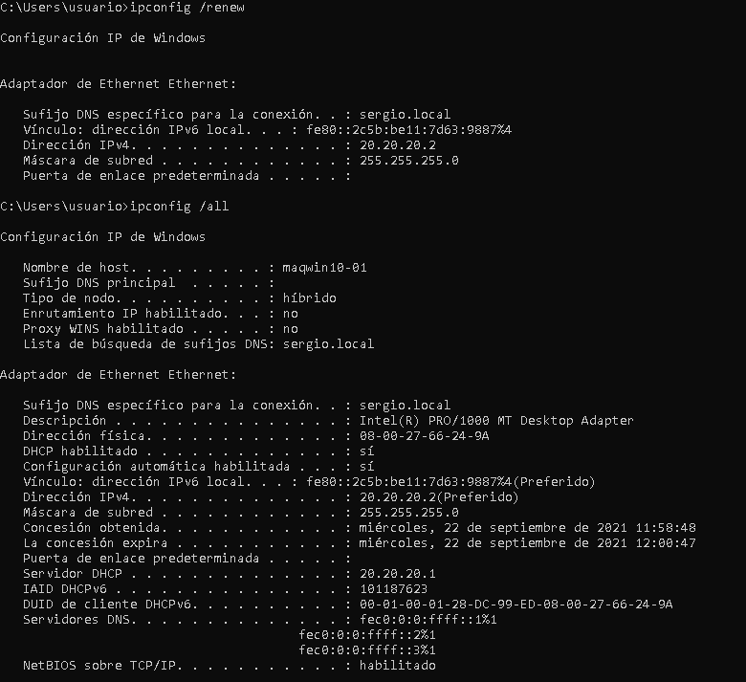

Ipconfig /renew y ipconfig /all :

nos saldrá una ip del rango
introducido anteriormente en ddddLinux

----------
Entramos en el archivo de configuracion de DHCP y cambiamos la liena domain-name-server y ponemos una ip del rango introducido mas arriba:

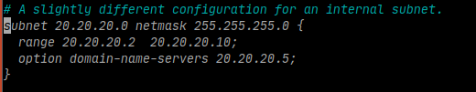

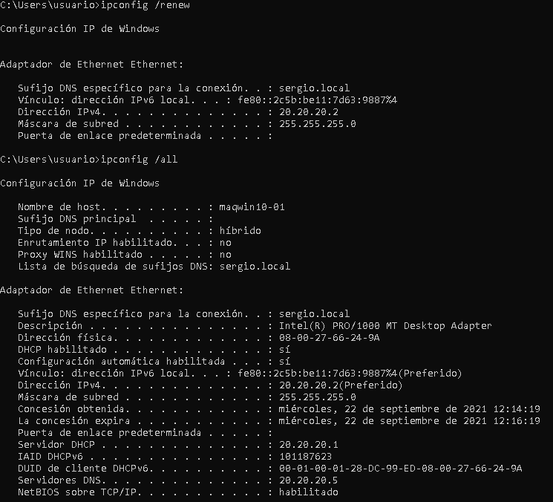

-----------
Cada vez que cambiemos la configuracion del /etc/dhcp/dhcpd.conf introducimos los siguientes comandos para inicia el servicio dhcp y aplicar la configuracion nueva




